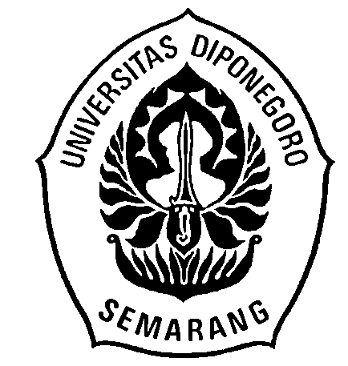**Kementerian Riset, Teknologi, dan Pendidikan Tinggi**

DEPARTEMEN TEKNIK KOMPUTER Fakultas Teknik Universitas Diponegoro

Jl. Prof. Soedarto, S.H., Tembalang, Semarang,

Telepon dan Fax. (024) 76480609, Situs: [www.siskom.undip.ac.id](mailto:eeundip@indosat.net.id)

**FORM PERUBAHAN TUGAS AKHIR (TA-1A)**

Nama : Arif Firdana

NIM : 21120114120025

Tugas Akhir Lama:

Judul TA : Perbandingan Metode Pengklasifikasian Citra Daun Jeruk Menggunakan Metode *K-Means Clustering* dan *Region of Interest* (ROI).

Pembimbing 1 : Dr. Oky Dwi Nurhayati, S.T., M.T. (paraf: )

Pembimbing 2 : Dr. R. Rizal Isnanto, S.T., M.M., M.T. (paraf: )

Tugas Akhir Baru:

Judul TA : Pengklasifikasian Daun Jeruk Menggunakan Metode *K- Means Clustering.*

Pembimbing 1 : Dr. Oky Dwi Nurhayati, S.T., M.T. (paraf: )

Pembimbing 2 : Dr. R. Rizal Isnanto, S.T., M.M., M.T. (paraf: )

Menyetujui, Semarang, 15 Februari 2018

Koordinator TA Pemohon

Ike Pertiwi Windasari, S.T., M.T. Arif Firdana

NIP. 198412062010122008 NIM. 21120114120025

**Kementerian Riset, Teknologi, dan Pendidikan Tinggi**

DEPARTEMEN TEKNIK KOMPUTER Fakultas Teknik Universitas Diponegoro

Jl. Prof. Soedarto, S.H., Tembalang, Semarang,

Telepon dan Fax. (024) 76480609, Situs: [www.siskom.undip.ac.id](mailto:eeundip@indosat.net.id)

**FORM PERUBAHAN TUGAS AKHIR (TA-1A)**

Nama : Arif Firdana

NIM : 21120114120025

Tugas Akhir Lama:

Judul TA : Perbandingan Metode Pengklasifikasian Citra Daun Jeruk Menggunakan Metode *K-Means Clustering* dan *Region of Interest* (ROI).

Pembimbing 1 : Dr. Oky Dwi Nurhayati, S.T., M.T. (paraf: )

Pembimbing 2 : Dr. R. Rizal Isnanto, S.T., M.M., M.T. (paraf: )

Tugas Akhir Baru:

Judul TA : Pengklasifikasian Daun Jeruk Menggunakan Metode *K- Means Clustering.*

Pembimbing 1 : Dr. Oky Dwi Nurhayati, S.T., M.T. (paraf: )

Pembimbing 2 : Dr. R. Rizal Isnanto, S.T., M.M., M.T. (paraf: )

Menyetujui, Semarang, 15 Februari 2018

Koordinator TA Pemohon

Ike Pertiwi Windasari, S.T., M.T. Arif Firdana

NIP. 198412062010122008 NIM. 21120114120025